映秀跨断层流动水准监测场地基本情况
场地名称 | 映 秀 | 所跨断裂断层 |  |  |  | 龙门山断裂带－茂汶汶川断裂
所在地 | 四川省汶川县映秀镇 |  |  |  | 标石类型 |  |  | 基岩点 |  | 年测周期 |  | 12期
坐标  （度） | （A）31°03′56.3″ 103°29′02.5″ （B）31°03′56.0″ 103°29′02.6″  （C）31°03′32.4″ 103°29′04.4″ （D）31°03′31.4″ 103°29′05.8″ |  |  |  |  |  |  |  | 海拔高程(m) |  | 904，904  891，893
建设单位 | 四川省地震局测绘工程院 |  |  | 监测单位 |  |  | 四川省地震局测绘工程院
起测时间 | 2011年1月 | 资料变更 | 无。
场地概况 | 属于龙门山断裂带的后山断裂，全长260千米左右，即茂汶—汶川断裂向南延伸的中偏北部位。茂汶—汶川断裂，北起茂县土门，向南经茂县、石鼓、南新、汶川向南延伸至映秀耿达以南、宝兴、天全县南西境内，为龙门山活动断裂之一。  A—B为100m，2测站；B—C为920m；22测站；C—D为100m，2测站。
地质概况 | 从1:20万地质图资料分析，在不同时期构造运动中，伴随着构造活动，沿茂汶—汶川断裂带出现了岩浆侵入活动，在耿达位置见志留纪茂县群第二组（Smx2）千枚岩与元古代晋宁期第三期（δ2(3)）闪长岩呈断层接触。闪长岩中可见密集挤压带出露，在剖面的东侧，由于第四纪坡积物的复盖，断层面未见很好出露，仅在居民区北部王观山北侧山脚下见到志留纪（Smx2）千枚岩出露，根据密集挤压带，推测断层产状为北40°东，倾向北西，倾角86°。
备注 | 1976年7月国家地震局测量大队建设的映秀场地在2008年汶川8.0级地震中破坏。汶川8.0级地震后四川省地震局测绘工程院在旧场场一定距离外(旧A、B两测点距离新A、B两测点直线距离近500m左右，旧C、D两测点距离新C、D两测点直线距离近1000m左右)重新建设新映秀场地，2011年1月起测；监测周期为最新测量周期。
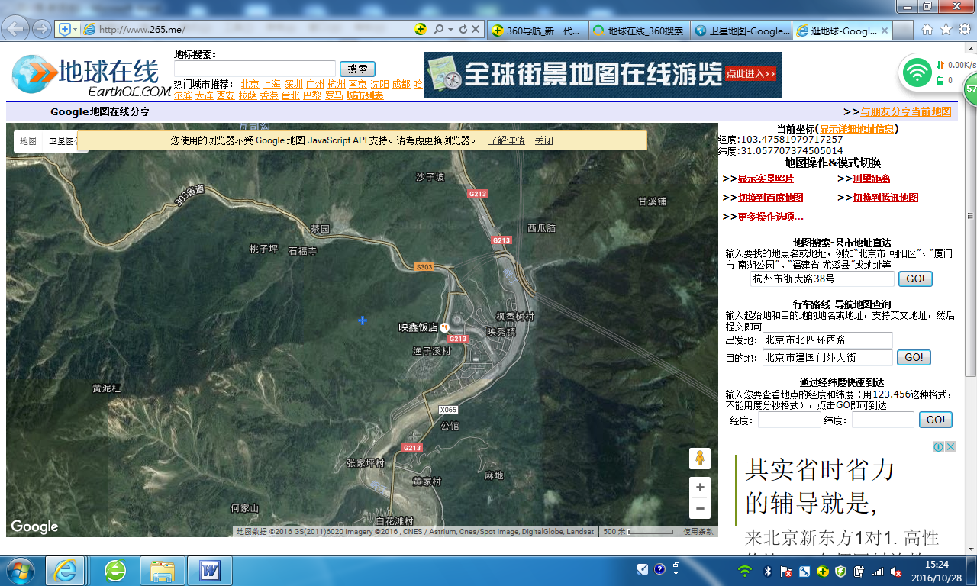
映秀镇
断层：N45°E/NW∠65°

岷
江
A
B
C
石福寺
麻地
E
G213
G213
1000m
地图比例尺
张家坪
岷
江
公馆
西瓜脑
渔子溪
X065
X065
S303
S303
黄泥杠
茶园
映秀水准
映秀跨断层流动水准监测场地卫星图

